第13回対照言語行動学研究会
（141101@青山学院大学）

「聞き手の情報行動から見た会話コミュニケーションの生態学」発表概要

高梨克也（京都大学学術情報メディアセンター）
takanasi@ar.media.kyoto-u.ac.jp

日常生活環境における人々の自然なインタラクションを研究するための研究枠組みとして，本発表では，「コミュニケーションにおける聞き手行動をさまざまな環境における主体の情報行動の一下位区分として位置づける」という方向性を提案する．
情報行動の観点からは，主体が自身の行為のための情報を環境内に独力で見出す「直接認知」と他者（＝話し手）の言語的発話から情報を得る「コミュニケーション」以外にも，その中間形態として，「駅のフォームへ駆け上がる人を見て，電車の到着が近いことを知る」といった事例のように，主体B が他の主体A の観察可能な振る舞いなどから，A の認知状態についての情報を獲得することを通じて，環境についての情報を間接的に獲得する「他者の認知の利用」という現象も重要となるため，この観点から，Griceのコミュニケーション理論や関連性理論について再検討する．
こうした理論的考察に基づき，共同作業場面における援助行動の事例分析を行うことを通じて，日常生活環境におけるインタラクションの分析では，共在・群棲環境における他者の身体の観察可能性やその基盤となる他者の環境への関与状態・アフォーダンスの利用といったGoffmanやGibsonの議論を参照した，自己－他者－環境という三項を含む枠組みを分析の基礎に据える必要があることを論じる．
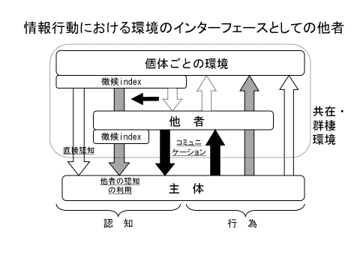

【参考文献】
Goffman, E. (1963) Behavior in Public Places: Notes on the Social Organization of Gatherings, Free Press.（集まりの構造－新しい日常行動論を求めて，丸木恵祐・本名信行（訳），誠信書房, 1980）
Reed, E. S.(1996) Encountering the World: Toward an Ecological Psychology, Oxford University Press, 1996.（アフォーダンスの心理学－生態心理学への道，細田直哉（訳），新曜社，2000）
Sperber, D. & Wilson, D.(1996) Relevance: Communication and Cognition (2nd edition), Blackwell.（関連性理論－伝達と認知（第2版），内田聖二（他訳），研究社出版，2000）

【関連発表】
高梨克也(2015.3予定)「他者を環境とともに理解する」，『動物と出会う I：他者へのまなざしと「心」』，木村大治編，ナカニシヤ出版
高梨克也(2012)「社会的インタラクションにおける「見えるもの」としての身体－エコロジストとしての E. Goffman とインタラクショニストとしてのJ. J. Gibson－」，2012年度人工知能学会全国大会発表論文集．3E2-OS-16-1
https://kaigi.org/jsai/webprogram/2012/pdf/171.pdf
高梨克也(2011)「見えるものとしての身体と認知科学におけるコミュニケーションの位置」，第9回人工知能学会身体知研究会資料SIG-SKL-09-01: 1-6
http://www.jaist.ac.jp/ks/skl/papers/sig-skl-20110224-1.pdf
高梨克也(2010)「インタラクションにおける偶有性と接続」，『インタラクションの境界と接続』，木村大治・中村美知夫・高梨克也（編著），昭和堂，39-68
高梨克也(2007)「自然的意味とコミュニケーション－「他者の認知の利用」の観点から－」，電子情報通信学会ヴァーバル・ノンヴァーバル・コミュニケーション研究会第1回年次大会＋特別企画Proceedings，7-13

